La Via Riva di Reno de Bolonia recorre el recorrido subterráneo del Canal de Reno .
A continuación se presentan algunos detalles importantes:
- El Canal de Reno: Uno de los principales canales artificiales de Bolonia, nace en el río Reno, cerca de la esclusa de Casalecchio. Este canal ha sido vital para la economía de la ciudad desde la Edad Media, impulsando molinos, fábricas de seda y otras actividades industriales.
- La Cubrimiento: El canal en ese tramo (y en gran parte del centro histórico) fue progresivamente cubierto, o "tombato", a partir de mediados del siglo XX por necesidades de tráfico y reurbanización urbana, creando así espacio para la actual carretera.
- El nombre: El nombre de la calle en sí ("Riva di Reno") recuerda su función original como orilla del canal.
- Curiosidad actual: En los últimos años, durante las obras de la nueva línea de tranvía, se ha hablado del redescubrimiento de algunos tramos cortos del Canal de Reno y en parte se está realizando.
La carretera cubre el trazado de lo que una vez fue una importante vía fluvial al aire libre.
Desde las murallas del siglo XIV que rodeaban la ciudad , en la Via Sabotino, se encuentra la Iglesia de la Grada, que cubre el Canal de Reno. La reja que antiguamente servía para detener la entrada de objetos flotantes a la ciudad desde el canal aún se puede ver. También se han encontrado cuerpos de personas que se ahogaron en el canal.
Continuando desde Via della Grada hasta el cruce con Via San Felice, la carretera toma el nombre de Via di Riva Reno y termina en Piazza della Pioggia,
Paseando por Via di Riva Reno se llega cerca de la Piazzetta della Pioggia, a la altura de Via Galliera y si se mira hacia arriba a los edificios se ve que están separados por la presencia del canal, mientras que a la altura de la calle se encuentra el pórtico con la carnicería Pioggia que perteneció a la familia Carracci, en concreto al padre de Ludovico, que era carnicero.

Los Carracci desempeñaron un papel clave en la historia del arte, marcando la transición del manierismo al barroco y fundando la famosa escuela de pintura boloñesa.
Los Carracci tuvieron un enorme impacto, no sólo por su pintura, sino también por haber creado un modelo educativo (la Academia) que formó a los grandes artistas de la Bolonia del siglo XVII, como Guido Reni y Domenichino.
La familia Carracci, activa en Bolonia entre finales del siglo XVI y principios del XVII, es una figura crucial en la historia del arte italiano, ya que marcó la transición del manierismo al barroco y fundó la famosa escuela de pintura boloñesa.

🎨 Los protagonistas: Los primos Carracci
El grupo estaba compuesto por tres artistas, unidos por lazos familiares y una visión artística revolucionaria:
- Ludovico Carracci (1555–1619): El primo mayor, considerado el iniciador de la reforma artística y el líder espiritual del grupo.
- Agostino Carracci (1557–1602): Hermano de Annibale, destacó como grabador además de pintor, y fue el teórico más erudito del grupo.
- Annibale Carracci (1560–1609): Considerado el más talentoso de los tres, fue un maestro versátil, sobresaliendo en todos los géneros pictóricos.

🏛️ La Academia de los Incamminati
La aportación más innovadora de los Carracci no fue sólo su pintura, sino la fundación, hacia 1582 , de un taller artístico que más tarde se conocería como Accademia degli Incamminati (o Accademia del Naturale o dei Desiderosi ).
- Objetivo: Superar los excesos formales y la artificialidad del manierismo.
- Método de enseñanza: La Academia introdujo un método de enseñanza moderno basado en:
  - Estudio de la vida ( dibujo de modelos desnudos y anatomía).
  - Copia de los grandes maestros del Renacimiento (como Rafael, Tiziano y Correggio).
  - Discusiones sobre teoría del arte, literatura y poesía.
- Legado: Formaron a los principales artistas de la escuela boloñesa del siglo XVII, entre ellos Guido Reni y Domenichino .

🖼️ La Reforma Artística y el Estilo
Los Carracci abogaban por un «retorno a la naturaleza» y una pintura más clara, emotiva y accesible , anticipándose a los principios del arte de la Contrarreforma.
- Pintura Histórica y Religiosa: Sus obras religiosas y mitológicas se caracterizan por un fuerte naturalismo y una composición que combina el equilibrio de la tradición clásica (Rafael) con el colorismo y la sensibilidad de la luz veneciana (Tiziano y Correggio).
- Frescos del Palacio Farnese (Roma): La obra maestra de Annibale Carracci (con la ayuda de Agostino) fue la decoración de la Galería Farnese de Roma (1597-1608), que se convirtió en el modelo de la pintura barroca romana y del fresco mitológico de los siglos siguientes.
- Pintura de género: Annibale Carracci fue también pionero de la pintura de género , elevando escenas de la vida cotidiana (como El comedor de judías o las dos versiones de La carnicería ) a temas de gran dignidad artística a través de un cuidado realismo libre de idealización excesiva.

La famosa obra conocida como "La carnicería" fue pintada por Annibale Carracci (1560-1609).
Es una de sus pinturas de género más importantes , es decir, escenas que representan momentos de la vida cotidiana. Esta obra en particular es notable porque, a pesar de representar un tema humilde, lo hace con gran dignidad, realismo y una composición compleja y monumental.
Se cita a Annibale como un artista que también destacó en la pintura de género, y se cita El comedor de judías como ejemplo de este realismo. «La carnicería» es otro espléndido ejemplo de esta sensibilidad.

Es un poco misterioso, ya que no se conocen con certeza las circunstancias de su construcción, datada en torno a 1585 .
Existen varias hipótesis sobre los clientes:
- Familia Canobi : Una hipótesis es que la obra estaba destinada a una conocida familia boloñesa de ricos comerciantes de carne, los Canobi , propietarios de una importante carnicería en la ciudad. Sin embargo, la investigación de archivos no ha aportado pruebas definitivas.
- Gremio de Carniceros: Otra teoría es que el cuadro pudo haber sido encargado por el gremio de carniceros ("beccai") para decorar su sede.
Lo que es seguro es que el cuadro, también conocido como La Gran Carnicería , pasó de la colección de la familia Gonzaga al rey de Inglaterra Carlos I Estuardo en 1627 .
Cuando hablamos de "dos cuadros de la carnicería", a menudo nos referimos a las dos famosas versiones pintadas por Annibale Carracci (1560-1609):
- 🎨 La "Gran Carnicería" (o Carnicería )
  - Autor: Annibale Carracci
  - Periodo: alrededor de 1585
  - Dimensiones: El más grande (aproximadamente 190 x 271 cm)
  - Dónde está: Christ Church Picture Gallery, Oxford (Reino Unido)

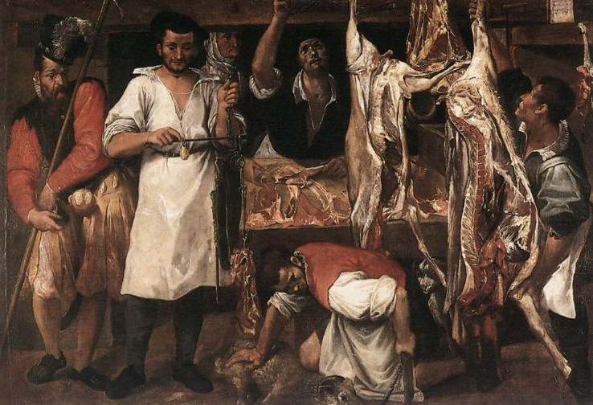
[SPLIT_BLOCK:grande_macelleria.jpg]

- 🖼️ La "Pequeña Carnicería"
  - Autor: Annibale Carracci
  - Periodo: alrededor de 1582
  - Dimensiones: El más pequeño (aproximadamente 77 x 89 cm)
  - ¿Dónde está ubicado? Museo de Arte Kimbell , Fort Worth, Texas (Estados Unidos)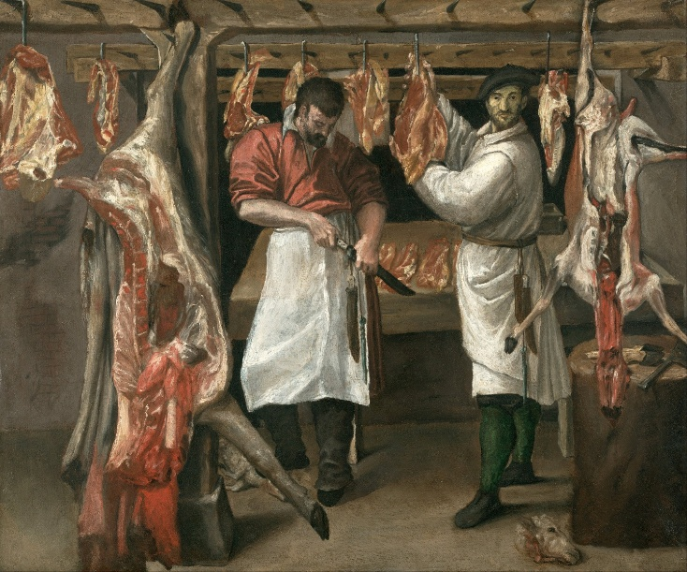
[SPLIT_BLOCK:piccola_macelleria.jpg]

Ambas obras se consideran ejemplos fundamentales de la pintura de género (escenas de la vida cotidiana) en el arte italiano de finales del siglo XVI.
Los Carracci: los padres del barroco en Bolonia
Los Carracci eran una familia de artistas boloñeses compuesta por tres figuras centrales: Ludovico Carracci (1555-1619), su primo Agostino Carracci (1557-1602) y el hermano de Agostino, Annibale Carracci (1560-1609).
Su obra y filosofía artística son consideradas la base de la pintura barroca, ya que propusieron una "reforma" estilística que superó la artificialidad del manierismo para volver a un naturalismo vigoroso y un resurgimiento de los grandes modelos clásicos del Renacimiento (como Rafael y Tiziano).
1. La fundación de la Academia de los Incamminati
La aportación más revolucionaria de los Carracci fue la fundación en Bolonia, hacia 1582, de una escuela privada que tomó el nombre de Accademia dei Desiderosi , posteriormente rebautizada como Accademia degli Incamminati (es decir, «los que están en el recto camino del arte»).
Esta academia está considerada como la primera institución de arte moderno en Italia por varias razones:
- Estudio de la vida: Fomentó el estudio directo de la naturaleza y del cuerpo humano (el “Dibujo de la Vida”), rompiendo con la práctica manierista de copiar únicamente los modelos de maestros anteriores.
- Educación completa: Además de dibujo y pintura, la Academia ofrecía lecciones de anatomía, geometría, perspectiva y literatura, elevando al artista de simple artesano a intelectual completo.
- Resumen estilístico: Los Carracci enseñaron a combinar el dibujo riguroso de la tradición tosco-romana (Miguel Ángel, Rafael) con el color y el uso de la luz propios de la escuela veneciana (Tiziano, Correggio).
2. Las obras principales
Los tres Carracci trabajaron en estrecha colaboración durante muchos años, lo que a menudo hizo difícil distinguir las manos individuales en los primeros ciclos de frescos de Bolonia:
Periodo de Bolonia (Colaboración)
- Palazzo Fava, Bolonia (1584): Frescos con las historias de Jasón y Medea y las historias de Eneas .
- Palazzo Magnani, Bolonia (1589-1592): El famoso friso que representa la Fundación de Roma , una obra maestra de claridad narrativa.
Madurez en Roma (Aníbal)
En 1595, Annibale y Agostino fueron convocados a Roma por el cardenal Odoardo Farnese. Annibale, en particular, produjo la obra que se convertiría en el manifiesto del clasicismo barroco:
- Galería Farnesio, Roma (1597-1601): Los frescos que representan Los amores de los dioses . Este ciclo se considera una obra maestra de la pintura al fresco monumental y fue un referente para generaciones enteras de artistas posteriores, como Lanfranco y Pietro da Cortona.
3. Los tres artistas
- Annibale Carracci (1560-1609): El más talentoso e innovador del trío. Destacó tanto en frescos mitológicos a gran escala (como en el Palacio Farnesio) como en la pintura de género (como El comedor de judías ), mostrando un realismo y una sensibilidad hacia la vida cotidiana que anticiparon la obra de Caravaggio. Está enterrado en el Panteón junto a Rafael.
- Ludovico Carracci (1555-1619): El mayor, líder intelectual y teórico del grupo. Permaneció principalmente en Bolonia, centrándose principalmente en obras religiosas de la Contrarreforma, caracterizadas por una profunda devoción e intensidad emocional.
- Agostino Carracci (1557-1602): Artista versátil, también conocido como grabador y teórico. Colaboró ​​activamente con su hermano y su primo, contribuyendo significativamente a las decoraciones de Bolonia y Roma.

Esta casa ya era propiedad de Giovanni Maria Carracci en 1563, el cual, procedente de Cremona, había abierto una carnicería en Bolonia .
Carracci fue el fundador de la familia Carracci, que produjo dos generaciones de pintores que vivieron y abrieron talleres en este mismo edificio durante más de medio siglo.
El vínculo emocional que los Carracci tenían con esta casa suya queda demostrado por el hecho de que, incluso cuando la fama los llevó a trabajar en otro lugar, este lugar siguió siendo un punto de referencia al que siempre volvían.
El 14 de diciembre de 1619, en este palacio donde nació y que todavía pertenece a Paolo Carracci, hijo de Vincenzo, también conocido como pintor, murió Ludovico, el artista más famoso de la familia, cuyos restos fueron enterrados más tarde en la iglesia de S. Maria Maggiore di Galliera.
A lo largo de los siglos, la fábrica sufrió importantes renovaciones, y solo recientemente se llevó a cabo una renovación que borró todos los daños sufridos durante la guerra. Estas obras han sacado a la luz valiosos vestigios del pasado del edificio.
El portal tiene dintel abocinado y su anchura, dadas las características de la calle, es todavía inusual.
La puerta doble es de madera maciza. Es un excelente ejemplo de ebanistería y originalmente contaba con una puerta peatonal, ahora fijada y oculta con molduras. Los tiradores son de latón pulido.

🥩 Significado de "Beccaro"
"Beccaro" es un término de origen dialectal antiguo (especialmente lombardo e italiano del norte ) que significa:
- Carnicero (el significado más común).
- Carnicero (sinónimo de carnicero, aunque a veces indicaba al criador de ganado destinado al matadero).
En pocas palabras, indicaba a la persona que mataba animales o vendía carne para ganarse la vida.

Origen y etimología
El origen de la palabra " beccaro " es de carácter profesional y está vinculado al oficio descrito anteriormente.
- Deriva de la palabra “becco” que, en latín ( beccus ), puede significar “pico” (del ave), pero en el contexto carnicero se refiere al macho cabrío o, más generalmente, al ganado.
- Una de las hipótesis más populares es que el término esté vinculado a la carne de cabra (pico) o de animales de corral, que era muy popular en la Edad Media.
- La forma " beccaro " se considera el antepasado o forma dialectal (antigua o regional) del italiano moderno "beccaio" .
Este término, como muchos nombres comerciales medievales, está en el origen de numerosos apellidos italianos como Beccari , Beccaro y el ilustre Beccaria (por ejemplo, Cesare Beccaria, autor de Dei delitti e delle pene ).

Tabella delle Fonti e Certificazione
Affermazione del testo | Fonte Certificata
Topografía del Canal de Reno y cobertura de Via Riva di Reno. | Origine di Bologna - Ficha histórico-topográfica de Via Riva di Reno
Presencia de la reja histórica en la Iglesia de la Grada para el filtrado de aguas. | Proyecto Aguas y Canales de Bolonia / Museo del Patrimonio Industrial
Presencia de la carnicería de la familia Carracci junto a la Piazzetta della Pioggia. | Archivo de Estado de Bolonia - Registros de Gremios y Carniceros
Fundación de la Academia de los Desiderosi (Incamminati) en 1582. | Historia y Memoria de Bolonia - Ficha Academia de los Incamminati
Ejecución y ubicación de las dos versiones de "La Carnicería" de Annibale Carracci (Oxford y Fort Worth). | Christ Church Picture Gallery (Oxford) / Kimbell Art Museum (Fort Worth)
Paso de "La Gran Carnicería" de la colección Gonzaga al rey Carlos I Stuart en 1627. | Inventarios Históricos de la Colección Gonzaga y Carlos I Stuart
Ciclos de frescos en Bolonia (Palacio Fava, Palacio Magnani) y Galería Farnesio en Roma. | Superintendencia de Bienes Arquitectónicos y Artísticos de Bolonia y Roma
Compra de la casa en 1563 por Giovanni Maria Carracci y muerte de Ludovico en 1619. | Archivo Histórico Inmobiliario de Bolonia / Diccionario Biográfico Treccani

